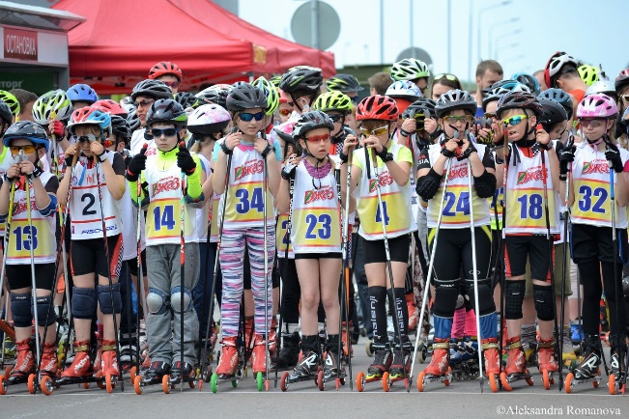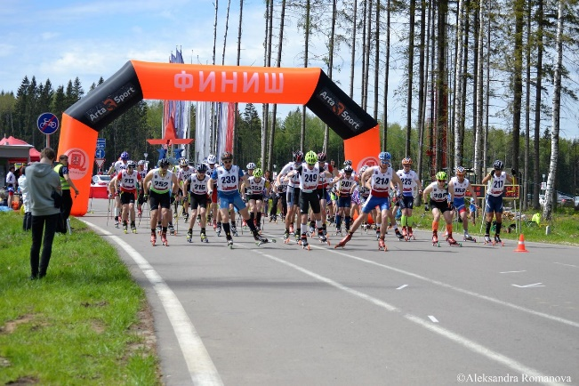

МОСКОМСПОРТ, АНО «АРТА-СПОРТ», МОК (Московская ореховая компания)

П Р О Г Р А М М А
6-й этап Фестиваля лыжероллерных дисциплин 2018
Алабинский полумарафон
27 мая 2018 год (воскресенье)
д. Алабино, Наро-Фоминский р-н, парк «ПАТРИОТ»

Заявки принимаются до 15.00, 26.05.18

ПРЕДВАРИТЕЛЬНАЯ РЕГИСТРАЦИЯ ОБЯЗАТЕЛЬНА
Окончательная версия стартового протокола и регламент будут представлены на сайте
ARTA-SPORT.RU 26.05.18 в 20.00.

Можно зарегистрироваться по ссылке: http://arta-sport.ru/event215.html
Или отправить заявку на электронную почту: glo-tanya@yandex.ru.
Телефоны для справок:
8-916-636-37-10 Ирина, 8-916-730-86-20 Татьяна, 8-985-905-11-04 Карина.

Предварительный регламент

ПЕРВЫЙ БЛОК
8.00-10.00 – Регистрация и выдача номеров участникам первого блока
Масс-старт по забегам. Стиль передвижения свободный. Лыжероллеры и роликовые коньки – без ограничения модели.
Дистанция 6 км (1 круг)
10.30 – Старт на дистанцию 6 км – Д ср
10.33 – Старт на дистанцию 6 км – Д мл
10.36 – Старт на дистанцию 6 км – ДМ2, ДМ-р, ДД-р, МЮ-р, ЖЮ-р
10.39 – Старт на дистанцию 6 км – ДД2
10.42 – Старт на дистанцию 6 км – ДМ1
10.45 – Старт на дистанцию 6 км – ДД1
Дистанция 12 км (1 круг)
10.55 – Старт на дистанцию 12 км – Ю ср, Ю ст
10.58 – Старт на дистанцию 12 км – Ю мл, Д ст
11.01 – Старт на дистанцию 12 км – Ж0, Ж1, Ж2, Ж3, М3, М4, Ж-р

Награждение призеров и победителей сразу после финиша и подведения итогов в подгруппе.

ВТОРОЙ БЛОК
8.00-11.00 – Регистрация и выдача номеров участникам второго блока
Масс-старт с бонификацией. Стиль передвижения свободный. Лыжероллеры и роликовые коньки – без ограничения модели.
Бонификация производится:
- три раза на дистанции 24 км (9 км, 15 км, 21 км).
Система начисления бонусных секунд:
1 место на отсечке – 5 секунд
2 место на отсечке – 3 секунд
3 место на отсечке – 2 секунд
4 место на отсечке – 1 секунд
Дистанция 24 км (2 круга)
11.30 – Старт на дистанцию 24 км – М-р
11.35 – Старт на дистанцию 24 км – М0
11.40 – Старт на дистанцию 24 км – М1
11.45 – Старт на дистанцию 24 км – М2

Награждение призеров и победителей сразу после финиша и подведения итогов в подгруппе.

Требования к участникам соревнований и условия их допуска

- №  № п/п | Сокращенное наименование группы | Полное  наименование группы | Год рождения | Дистанция
1 | ДМ1, ДД1 | дети-мальчики, девочки первой группы | 2008 г.р. и мл. | 6 км
2 | ДМ-р, ДД-р | дети-мальчики, девочки роликобежцы | 2006 г.р. и мл. | 6 км
2 | ДМ2, ДД2 | дети-мальчики, девочки второй группы | 2006-2007 г.р. | 6 км
3 | Ю мл, Д мл | юноши, девушки младшего возраста | 2004-2005 г.р. | 12 км/6 км
4 | Ю ср, Д ср | юноши, девушки среднего возраста | 2002-2003 г.р. | 12 км/6 км
5 | Ю ст, Д ст | юноши, девушки старшего возраста | 2000-2001 г.р. | 12 км
6 | МЮ-р, ЖЮ-р | юноши, девушки-роликобежцы | 2000-2005 г.р. | 6 км
7 | М-р, Ж-р | мужчины, женщины-роликобежцы | 1999 г.р. и ст. | 24 км/12 км
8 | М0, Ж0 | мужчины, женщины основного возраста | 1978-1999 г.р. | 24 км/12 км
9 | М1, Ж1 | мужчины, женщины первой возрастной группы | 1977-1968 г.р. | 24 км/12 км
10 | М2 | мужчины второй возрастной группы | 1967-1958 г.р. | 24 км
11 | Ж2 | женщины второй возрастной группы | 1967-1958 г.р. | 12 км
12 | Ж3 | женщины третьей возрастной группы | 1957 г.р. и ст. | 12 км
13 | М3 | мужчины третьей возрастной группы | 1957-1948 г.р. | 12 км
14 | М4 | мужчины четвертой возрастной группы | 1947 г.р. и ст. | 12 км

Согласно ПСЛГ, на соревнованиях по лыжероллерам участникам необходимо иметь шлем и защитные очки.
Участник, не имеющий шлем/защитные очки, до старта допущен не будет.

Стартовый взнос:
500 рублей для групп М0, Ж0, М1, Ж1, М2, М3, М-р, Ж-р
200 рублей для групп Ж2, Ж3, М4, Ю ст, Д ст, Ю ср, Д ср, Ю мл, Д мл, ДМ2, ДД2, ДМ1, ДД1, ДМ-р, ДД-р, МЮ-р, ЖЮ-р

Участник, НЕ прошедший предварительную регистрацию, будет иметь стартовый взнос на 200 рублей больше.
Участник, прошедший предварительную регистрацию, но не оплативший взнос в системе электронных платежей, будет иметь стартовый взнос на 100 рублей больше.

Проезд к месту проведения соревнований:
Проезд на личном транспорте
Из Москвы по Минскому шоссе (трасса М1) ехать до указателя «Парк «Патриот», примерно 38 км, по указателю вправо на понтонную эстакаду, далее прямо до автомобильной парковки. Чтобы подъехать к лыжероллерной трассе максимально близко, необходимо проехать в дальний левый угол парковки (ориентир – вышка сотовой связи).
Проезд общественным транспортом
На пригородном поезде или экспрессе, отбывающем от Белорусского ж/д вокзала, доехать до ж/д станции Кубинка-1, сесть на бесплатное маршрутное такси с логотипом "Танковый музей".
Внимание! Маршрутное такси курсирует только в выходные и праздничные дни!
Время отправления от ж/д станции Кубинка-1 до ЦМ БТВТ:
9:30, 10:40, 11:15, 12:15, 13:00, 13:55, 14:35, 15:40, 16:20, 17:20, 17:55.
Время отправления от ЦМ БТВТ до парка "Патриот":
9:45, 11:30, 13:15, 14:50, 16:40, 18:10.
Время отправления от ЦМ БТВТ до ж/д станции Кубинка-1:
10:55, 12:30, 14:15, 16:00, 17:35.
Время отправления от парка "Патриот" до ж/д станции Кубинка-1:
10:05, 11:50, 13:30, 15:10, 17:00, 18:30.
Посадка и высадка пассажиров на промежуточных остановках не производится.

Также можно добраться на маршрутном такси № 59 (ст. Кубинка - Сосновка).
Время работы: 6:30-21:30 (интервал движения 30 минут), остановка по требованию "Танковый музей".

